

**"Мұрағаттық анықтамалар беру" мемлекеттік көрсетілетін қызметінің
регламентін бекіту туралы**

***Күшін жойған***

Оңтүстік Қазақстан облыстық әкімдігінің 2014 жылғы 09 маусымдағы № 175 қаулысы. Оңтүстік Қазақстан облысының Әділет департаментінде 2014 жылғы 22 шілдеде № 2727 болып тіркелді. Күші жойылды - Оңтүстік Қазақстан облыстық әкімдігінің 2015 жылғы 3 шілдедегі № 205 қаулысымен

      Ескерту. Күші жойылды - Оңтүстік Қазақстан облыстық әкімдігінің 03.07.2015 № 205 қаулысымен (алғашқы ресми жарияланған күннен кейін күнтізбелік он күн өткен соң қолданысқа енгізіледі).

      РҚАО-ның ескертпесі.  
      Құжаттың мәтінінде түпнұсқаның пунктуациясы мен орфографиясы сақталған.

      «Мемлекеттік көрсетілетін қызметтер туралы» 2013 жылғы 15 сәуірдегі Қазақстан Республикасының Заңының 16-бабы 1 және 3-тармақтарына сәйкес Оңтүстік Қазақстан облысының әкімдігі **ҚАУЛЫ ЕТЕДІ**:  
      1. Қоса беріліп отырған «Мұрағаттық анықтамалар беру» мемлекеттік көрсетілетін қызметінің регламенті бекітілсін.  
      2. «Оңтүстік Қазақстан облысының мұрағаттар және құжаттама басқармасы» мемлекеттік мекемесі Қазақстан Республикасының заңнамалық актілерінде белгіленген тәртіпте:  
      1) осы қаулының Оңтүстік Қазақстан облысының аумағында таратылатын мерзімді баспа басылымдарында және «Әділет» ақпараттық-құқықтық жүйесінде ресми жариялануын;  
      2) осы қаулының Оңтүстік Қазақстан облысы әкімдігінің интернет-ресурсына орналастырылуын қамтамасыз етсін.  
      3. Осы қаулы оны алғашқы ресми жарияланған күнінен кейін күнтізбелік он күн өткен соң қолданысқа енгізіледі.  
      4. Осы қаулының орындалуын бақылау облыс әкімінің орынбасары  С.Ә. Қаныбековке жүктелсін.

*Облыс әкімі                                А.Мырзахметов*  
        
*Б.Оспанов*  
*Б. Жылқышиев*  
*Ә. Бектаев*  
*С. Қаныбеков*  
*Е. Садыр*  
*С. Тұяқбаев*  
*А. Абуллаев*  
*Р. Исаева*

      Облыс әкімдігінің  
      2014 жылғы 9 маусымдағы  
      № 175 қаулысына қосымша

**«Мұрағаттық анықтамалар беру»**  
**мемлекеттік көрсетілетін қызметінің регламенті**

**1. Жалпы ережелер**

      1. «Мұрағаттық анықтамалар беру» мемлекеттік көрсетілетін қызметін (бұдан әрі – мемлекеттік көрсетілетін қызмет) облыстық, өңірлік мемлекеттік және қалалық, аудандық мұрағаттар мен олардың филиалдары (бұдан әрі – көрсетілетін қызметті беруші) көрсетеді.  
      Құжаттарды қабылдау және мемлекеттiк көрсетілетін қызметтің нәтижелерін беру:  
      1) көрсетілетін қызметті берушімен;  
      2) Халыққа қызмет көрсету орталығымен (бұдан әрі – Орталық);  
      3) «электрондық үкiмет» www.e.gov.kz веб-порталымен (бұдан әрi – Портал) жүзеге асырылады.  
      2. Мемлекеттік көрсетілетін қызметті көрсету нысаны: электрондық және (немесе) қағаз түрінде.  
      3. Мемлекеттік көрсетілетін қызметті көрсету нәтижесі:  
      1) көрсетілетін қызметті берушіде, Орталықта – мұрағаттық анықтамаларды беру;  
      2) Порталда – мұрағаттық анықтамалардың дайындығы туралы хабарлама беру.

**2. Мемлекеттік қызмет көрсету процесінде көрсетілетін қызмет берушінің құрылымдық бөлімшелерінің (қызметкерлерінің) іс-қимыл тәртібін сипаттау**

      4. Көрсетілетін қызметті берушіге өтініш беру барысында мемлекеттік қызмет көрсету бойынша іс-қимылды бастауға негіздеме, көрсетілетін қызметті берушінің көрсетілетін қызметті алушыдан Қазақстан Республикасы Үкіметінің 2014 жылдың 5 наурызындағы № 183 қаулысымен бекітілген «Мұрағаттық анықтамалар беру» мемлекеттік көрсетілетін қызметі стандартының (бұдан әрі – Стандарт) 9-тармағында көрсетілген құжаттар (бұдан әрі – құжаттар топтамасы) мен өтінішті қабылдауы болып табылады.  
      5. Мемлекеттік көрсетілетін қызмет процесінің құрамына кіретін әрбір іс-қимылдың мазмұны, оны орындаудың ұзақтығы:  
      1) көрсетілетін қызметті берушінің қызметкерімен көрсетілетін қызметті алушының құжаттар топтамасын қабылдауы және арызды тіркеуі (15 (он бес) минут). Іс-қимыл нәтижесі – көрсетілетін қызметті алушыға құжаттар топтамасы қабылданғанын растайтын құжатты беруі;  
      2) көрсетілетін қызметті беруші басшысының бұрыштамасын қоюы және көрсетілетін қызметті берушінің жауапты орындаушысына беруі (30 (отыз) минут). Іс-қимыл нәтижесі – көрсетілетін қызметті беруші басшысының бұрыштамасы;  
      3) көрсетілетін қызметті берушінің жауапты орындаушысының ақпаратты іздестіруі және мемлекеттік көрсетілетін қызмет нәтижесінің жобасын даярлауы (Стандарттың 4-тармағында белгіленген мерзімде). Іс-қимыл нәтижесі – мемлекеттік көрсетілетін қызмет нәтижесінің жобасы;  
      4) мемлекеттік көрсетілетін қызмет нәтижесінің жобасына көрсетілетін қызметті беруші басшысының қол қоюы (30 (отыз) минут). Іс-қимыл нәтижесі – көрсетілетін қызметті беруші басшысының мемлекеттік көрсетілетін қызмет нәтижесімен танысуы және нәтиже жобасына қол қоюы;  
      5) көрсетілетін қызметті алушыға дайын мемлекеттік көрсетілетін қызмет нәтижесін беру (15 (он бес) минут). Іс-қимыл нәтижесі – мемлекеттік көрсетілетін қызмет нәтижесінің дайын екінші нұсқасына қол қоюы.

**3. Мемлекеттік қызмет көрсету процесінде көрсетілетін қызмет берушінің құрылымдық бөлімшелерінің (қызметкерлерің) өзара іс-қимыл тәртібін сипаттау**

      6. Мемлекеттік көрсетілетін қызмет процесіне қатысатын құрылымдық бөлімшелердің (қызметкерлердің) тізімі:  
      1) көрсетілетін қызметті берушінің қызметкері;  
      2) көрсетілетін қызметті берушінің жауапты орындаушысы;  
      3) көрсетілетін қызметті берушінің басшысы.  
      7. Әрбір іс-қимылдың ұзақтылығы көрсетіле отырып, құрылымдық бөлімшелер (қызметкерлер) арасындағы өзара іс-қимыл реттілігінің сипаттамасы осы регламенттің 2 бөлімінің 5 тармағында көрсетілген.  
      Көрсетілетін қызметті берушінің құрылымдық бөлімшелері (қызметкерлері) арасындағы іс-әрекет реттілігінің блок-схемасы әр іс-қимылдың ұзақтығы көрсетіле отырып, осы регламенттің 1 қосымшасында ұсынылған.

**4. Халыққа қызмет көрсету орталығымен және (немесе) өзге де көрсетілетін қызметті берушілермен өзара іс-қимыл тәртібін, сондай-ақ мемлекеттік қызмет көрсету процесінде ақпараттық жүйелерді пайдалану тәртібін сипаттау**

      8. Орталыққа жүгінген кезде мемлекеттік көрсетілетін қызмет бойынша іс-әрекетінің басталуына Орталық қызметкерінің көрсетілетін қызметті алушыдан құжаттар топтамасын қабылдауы негіз болып табылады.  
      9. Мемлекеттік көрсетілетін қызмет процесінің құрамына кіретін әрбір іс-қимылдың мазмұны, оны орындау ұзақтығы:  
      1) Орталық қызметкері көрсетілетін қызметті алушымен ұсынылған өтініштің толтыруының дұрыстығы мен құжаттар топтамасының толықтығын тексереді (5 (бес) минут);  
      Егер көрсетілетін қызметті алушы толық емес құжаттар топтамасын ұсынса, Орталық қызметкері өтінішті қабылдаудан бас тартады және Стандарттың 2-қосымшасына сәйкес нысан бойынша құжаттарды қабылдаудан бас тарту туралы қолхат береді.  
      Өтініш дұрыс және толық толтырылса және құжаттар топтамасы толық ұсынылса Орталық қызметкері өтінішті «Халыққа қызмет көрсету орталықтарына арналған біріктірілген ақпараттық жүйесі» (Бұдан әрі - Орталық БАЖ) ақпараттық жүйесінде тіркейді (5 (бес) минут).  
      2) Орталық қызметкері көрсетілетін қызметті алушының тұлғасын сәйкестендіреді, көрсетілетін қызметті алушы туралы тиісті ақпаратты және ұсынылған құжаттардың тізімін Орталық БАЖ-ға енгізеді, көрсетілетін қызметті алушыға тиісті құжаттарды қабылдау туралы қолхатты береді (5 (бес) минут);  
      3) Орталық қызметкері құжаттар топтамасын дайындайды және оны курьерлік немесе өзге де осыған өкілетті байланыс арқылы көрсетілетін қызметті берушіге жолдайды (1 (бір) күн);  
      4) Орталық қызметкері тиісті құжаттарды қабылдау туралы қолхатта көрсетілген мерзімде көрсетілетін қызметті алушыға көрсетілген мемлекеттік қызметтің нәтижесін береді (15 (он бес) минут).  
      Көрсетілетін қызметті алушы белгіленген мерзімде мемлекеттік көрсетілетін қызметтің нәтижесін алуға жүгінбеген жағдайда, Орталық бір ай ішінде оның сақталуын қамтамасыз етеді, одан кейін оны көрсетілетін қызметті берушіге қайтарады.  
      Көрсетілетін қызметті беруші талап етілмеген мемлекеттік көрсетілетін қызметтің дайын нәтижесін 3 жұмыс күні ішінде көрсетілетін қызметті алушының өтінішінде көрсетілген мекен-жайға пошта байланысы арқылы жолданады.  
      Орталық арқылы мемлекеттік көрсетілетін қызметті көрсетуде іске қосылған ақпараттық жүйелердің функционалды әрекеттесуінің диаграммасы осы регламенттің 2-қосымшасында ұсынылған.  
      10. Портал арқылы мемлекеттік көрсетілетін қызметті көрсету кезінде көрсетілетін қызметті беруші мен көрсетілетін қызметті алушының іс-қимыл тәртібі:  
      1) көрсетілетін қызметті алушы порталда электронды цифрлық қолтаңба (бұдан әрі - ЭЦҚ) арқылы тіркелуін (қуаттауын) іске асырады;  
      2) көрсетілетін қызметті алушы электронды мемлекеттік көрсетілетін қызметті таңдайды, электронды сауалдың шеттерін толтырады және Стандарттың 9-тармағында көрсетілген құжаттарды тіркейді;  
      3) көрсетілетін қызметті алушы ЭЦҚ арқылы электронды мемлекеттік көрсетілетін қызметті көрсету үшін электронды сауалды куәландырады;  
      4) көрсетілетін қызметті беруші электронды сауалды өңдейді (тексереді, тіркейді);  
      5) көрсетілетін қызметті алушы жеке кабинеттің мемлекеттік қызметтерді алу тарихынан электронды сауал мәртебесі мен мемлекеттік қызметті көрсету мерзімі туралы хабарландыру алады;  
      6) көрсетілетін қызметті беруші көрсетілетін қызметті алушының «жеке кабинетіне» ЭЦҚ қол қойылған электронды құжат нысанындағы мемлекеттік көрсетілетін қызметтің нәтижесін жолдайды;  
      7) көрсетілетін қызметті алушы жеке кабинеттің мемлекеттік қызметтерді алу тарихынан мемлекеттік көрсетілетін қызметтің нәтижесін алады;  
      Портал арқылы мемлекеттік көрсетілетін қызметті көрсетуде іске қосылған ақпараттық жүйелердің функционалды әрекеттесуінің диаграммасы осы регламенттің 3-қосымшасында ұсынылған.  
      Мемлекеттік көрсетілетін қызметті көрсету барысында көрсетілетін қызметті берушінің құрылымдық бөлімшелер (қызметкерлер) арасындағы өзара Орталықпен іс-қимыл реттілігінің сипаттамалары графика және схема түрінде осы регламенттің 4 және 5 қосымшаларында көрсетілген. Мемлекеттік қызмет көрсету бизнес-процестерінің анықтамалығы осы регламенттің 1, 2, 3, 4 және 5 қосымшаларында бейнеленген.

      «Мұрағаттық анықтамалар беру»  
      мемлекеттік көрсетілетін қызметі  
      регламентіне 1-қосымша

**Көрсетілетін қызметті берушінің құрылымдық бөлімшелерінің (қызметкерлерінің) өзара іс-қимылдары реттілігінің блок-схема түріндегі сипатталуы және мемлекеттік қызмет көрсету бизнес-процестерінің анықтамалығы**

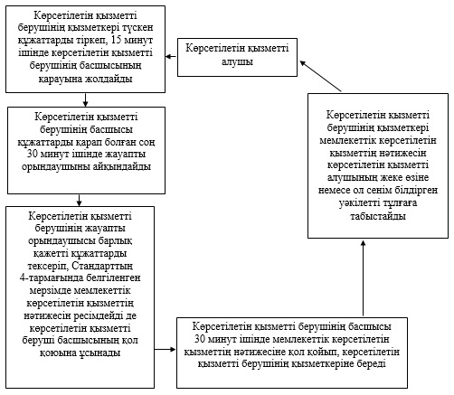

      «Мұрағаттық анықтамалар беру»  
      мемлекеттік көрсетілетін қызметі  
      регламентіне 2-қосымша

**Орталық арқылы мемлекеттік көрсетілетін қызметті көрсетуде әрекет ететін ақпараттық жүйелердің функционалдық өзара әрекеттесуінің диаграммасы және мемлекеттік қызмет көрсету бизнес-процестерінің анықтамалығы**

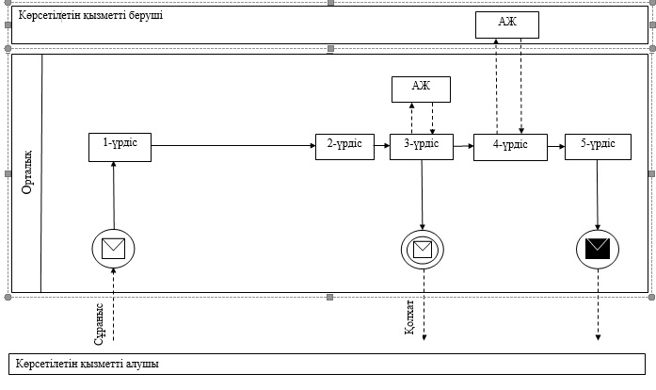   
      **Шартты белгілер:**

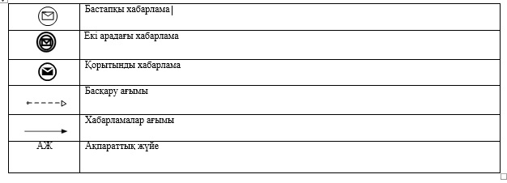

      «Мұрағаттық анықтамалар беру»  
      мемлекеттік көрсетілетін қызметі  
      регламентіне 3-қосымша

**Портал арқылы мемлекеттік көрсетілетін қызметті көрсетуде әрекет ететін ақпараттық жүйелердің функционалдық өзара әрекеттесуінің диаграммасы және мемлекеттік қызмет көрсету бизнес-процестерінің анықтамалығы**

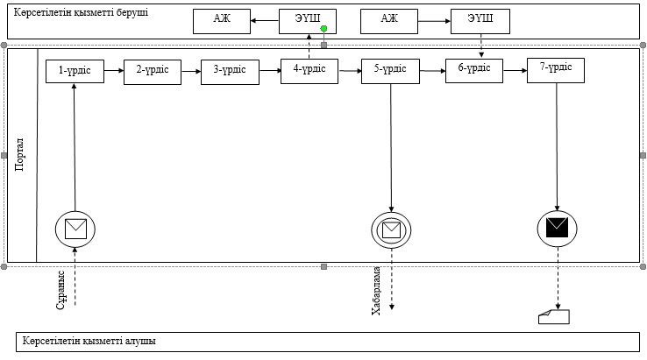

**Шартты белгілер:**

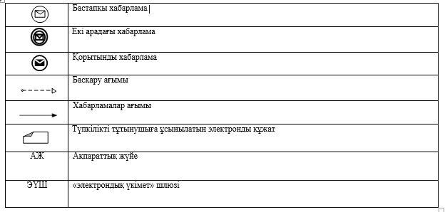

      «Мұрағаттық анықтамалар беру»  
      мемлекеттік көрсетілетін қызметі  
      регламентіне 4-қосымша

**Мемлекеттік көрсетілетін қызметті көрсету тәртібінің графикалық түрдегі сипаттамасы және мемлекеттік қызмет көрсету бизнес-процестерінің анықтамалығы**

|  |  |  |  |  |  |  |  |
| --- | --- | --- | --- | --- | --- | --- | --- |
| 1 | 2 | 3 | 4 | 5 | 6 | 7 | 8 |
| Орталық қызметкері | Орталық қызметкері | Көрсетілетін қызметті берушінің қызметкері | Көрсетілетін қызметті берушінің басшысы | Көрсетілетін қызметті берушінің жауапты орындаушысы | Көрсетілетін қызметті берушінің басшысы | Көрсетілетін қызметті берушінің қызметкері | Орталық қызметкері |
| Өтінішті тіркейді және Орталықтың жинақтаушы бөлімінің қызметкеріне береді, Орталықтың жинақтаушы бөлімінің қызметкері құжаттарды көрсетілетін қызметті берушіге ұсынады | Көрсетілетін қызметті алушы Стандарттың 9-тармағында көрсетілген құжаттар топтамасын түгел бермеген жағдайда көрсетілетін қызметті алушыға құжаттарды қабылдаудан бас тарту туралы қолхат береді | Алынған құжаттарды тіркейді және 15 минут ішінде көрсетілетін қызметті берушінің басшысының қарауына ұсынады | Құжаттарды қарап болған соң 30 минут ішінде жауапты орындаушыны белгілейді | Барлық қажетті құжаттарды тексеріп, Стандарттың 4-тармағында көрсетілген мерзімде ақпаратты  іздейді, мемлекеттік көрсетілетін қызмет нәтижесінің жобасын әзірлейді және көрсетілетін қызметті берушінің басшысына береді | 30 минут ішінде мемлекеттік көрсетілетін қызмет нәтижесінің жобасына қол қояды және көрсетілетін қызметті берушінің қызметкеріне береді | Мемлекеттік көрсетілетін қызметтің нәтижесін Орталыққа жолдайды | Көрсетілетін қызметті алушыға мемлекеттік көрсетілетін қызметтің нәтижесін береді |

      «Мұрағаттық анықтамалар беру»  
      мемлекеттік көрсетілетін қызметі  
      регламентіне 5-қосымша

**Көрсетілетін қызметті берушінің және Орталықтың өзара іс-қимылдары реттілігінің блок-схема түріндегі сипатталуы және мемлекеттік қызмет көрсету бизнес-процестерінің анықтамалығы**

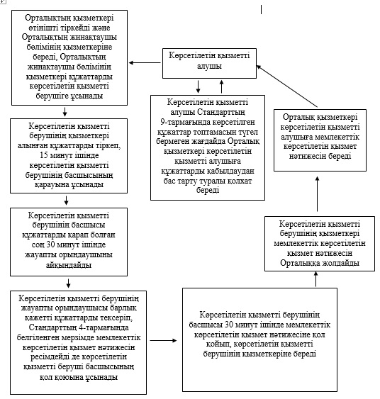

© 2012. Қазақстан Республикасы Әділет министрлігінің «Қазақстан Республикасының Заңнама және құқықтық ақпарат институты» ШЖҚ РМК